АКТИВНО - ПАССИВНАЯ ШИРОКОПОЛОСНАЯ ИЗМЕРИТЕЛЬНАЯ Антенна
П6-222М
КНПР.464651.022 ПС

Заводской номер 150322485

ПАСПОРТ
КНПР.464651.022 ПС

СОДЕРЖАНИЕ
стр.
1 Общие указания 2
2 Основные сведения об изделии и технические данные 3
3 Комплектность 4
4 Устройство антенны 4
5 Гарантии изготовителя 7
6 Свидетельство об упаковывании 8
7 Свидетельство о приёмке 9
8 Заметки по эксплуатации и хранению 10
9 Техническое обслуживание 11
10 Калибровка антенны 11
ПРИЛОЖЕНИЕ А 13
ПРИЛОЖЕНИЕ Б 15

Общие указания

  - Перед эксплуатацией активно-пассивной широкополосной измерительной антенны П6-222М необходимо ознакомиться с настоящим паспортом.
  - Настоящий паспорт (ПС) является документом, удостоверяющим гарантированные предприятием-изготовителем АО «СКАРД-Электроникс» основные параметры и технические характеристики антенны П6-222М.
  - Паспорт должен постоянно находиться с антенной.
  - Документ предназначен для ознакомления с устройством и принципом работы антенны и устанавливает правила её эксплуатации, соблюдение которых обеспечивает поддержание антенны в постоянной работоспособности.
  - Авторские права на изделие принадлежат АО «СКАРД - Электроникс»:
- все конструктивные и схематические решения, примененные в изделиях, являются интеллектуальной собственностью АО «СКАРД - Электроникс».
- любое копирование, или применение использованных в изделии схемотехнических и конструктивных решений, а также использование изделия в качестве базовой технологии для разработки аналогичных изделий не допускается.

Основные сведения об изделии и технические данные

  - Наименование: антенна измерительная П6-222М.
  - Обозначение: КНПР.464651.022.
  - Изготовитель: Акционерное Общество «СКАРД-Электроникс».
  - Адрес предприятия - изготовителя: г. Курск, ул. Карла Маркса 70Б.
  - Дата изготовления изделия: 17 февраля 2022 г.
  - Заводской номер изделия: 150322485.
  - Сертификат соответствия № ВР 31.1.13501-2019 выданный АО «СКАРД-Электроникс» удостоверяет, что СМК, применительно к разработке, производству и ремонту вооружения и военной техники соответствует требованиям ГОСТ Р ИСО 9001-2015 и дополнительным требованиям ГОСТ РВ 0015-002-2012; выдан СДС «Военный Регистр», срок действия до 04.04.2022 г.
  - Технические данные антенны представлены в таблице 1.

Таблица 1 – Технические данные
Наименование параметра | Значение по ТУ
Диапазон частот, ГГц | от 1,0 до 18,0
Коэффициент усиления антенны в диапазоне частот, дБ:  - в пассивном режиме (МШУ выключен), не менее:  - в активном режиме (Ант. + МШУ включен), не менее: | 3,5  31,0
Пределы допускаемой погрешности измерения коэффициента усиления антенны, дБ, не более: | ± 2
Поляризация | Линейная
КСВН входа, не более: | 2,5
Тип разъёма СВЧ входа | N (розетка)
Время непрерывной работы с МШУ, не более, часов | 1,0
Тип разъёмов внешнего питания (заряда АКБ) | микро-USB,  DS-313B
Тип аккумуляторов (2шт.) | 18650
Масса антенны, кг, не более | 1,2
Габаритные размеры (длина × ширина × высота), мм | 513,0х242,0х91,0
П р и м е ч а н и я: 1.Коэффициент усиления антенны для заданной частоты в пассивном режиме определяется по графику (приложение А), либо по таблице (приложение Б), придаваемым к антенне, и может уточняться в процессе эксплуатации по результатам периодической калибровки.
2. Коэффициент усиления антенны для заданной частоты в активном режиме определяется путём сложения коэффициентов усиления антенны по графику (приложение А), либо по таблице (приложение Б), придаваемым к антенне и может уточняться в процессе эксплуатации по результатам периодической калибровки.
  - Рабочие условия эксплуатации:
- температура воздуха, °С …………….....… от минус 40 до плюс 50;
- относительная влажность при температуре 25 °С, %, не более .. 80;
- атмосферное давление, мм рт. ст .……..………….…... от 630 до 800.

Комплектность

Таблица 2 - Комплектность
Обозначение изделия | Наименование изделия | Коли-чество | Зав. номер
КНПР.464651.022 | Антенна измерительная  П6-222М в составе:  1. Антенна;  2. МШУ ММ0118.SFSF;  3. Лазер*;  4. Аккумулятор 18650*;  5. Кабель измерительный *. | 1 шт.  1 шт.  1 шт.  2 шт.  1 шт. | 150322485
Эксплуатационная документация
КНПР.464651.022 ПС | Паспорт | 1 шт.
Упаковка
 | Короб транспортировочный* | 1 шт.

*По согласованию с заказчиком.

Устройство антенны

Антенна измерительная П6-222М (далее – антенна) представляет собой поисковую антенну диапазона 1,0-18,0 ГГц и имеет два режима работы:
- пассивный – с выключенным малошумящем усилителем (используется в сложной электромагнитной обстановке);
- активный – с включенным малошумящем усилителем (используется для повышения чувствительности системы).
При комплектации лазерным указателем имеется возможность контроля направления антенны по лазерному маркеру. Антенна состоит из следующих основных частей:
  - пассивная логарифмическая антенна;
  - корпус для размещения элементов питания, управления, индикации и МШУ;
  - лазерный указатель (опция);
  - ручка пистолетного типа;
  - элементы питания (опция);
  - измерительный СВЧ кабель (опция).
Антенна совместно с измерительными приемными устройствами применяется для измерения плотности потока энергии электромагнитного поля, параметров других антенных устройств, параметров электромагнитной совместимости радиоэлектронных средств. Антенна может использоваться для работы в лабораторных, заводских и полевых условиях в качестве рабочих средств измерений. Может использоваться для измерения параметров поля в задачах служб РЧЦ и ГСН, а также для аттестации систем связи РРС.

Общий вид антенны приведен на рис. 1

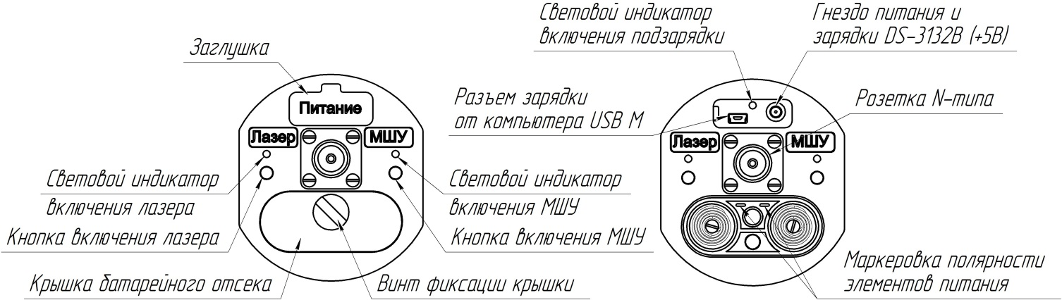

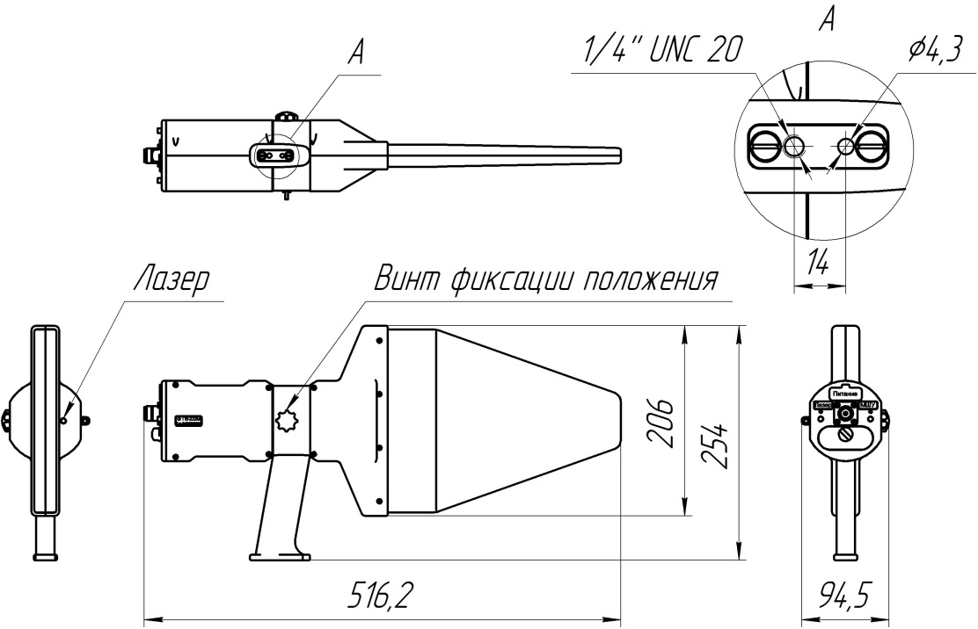
Рисунок 1 – Общий вид антенны П6-222М.
Пассивная логарифмическая антенна размещена в защитном радиопрозрачном корпусе и выполнена в виде продольной решетки вибраторов, питаемых двухпроводной симметричной линией с проводниками квадратного сечения, выполняющих одновременно роль несущей конструкции. Длина вибраторов и расстояние между ними изменяются по закону геометрической прогрессии со знаменателем т = 0,88. Возбуждение двухпроводной линии осуществляется коаксиальным кабелем типа РК-50-2-22, проложенным вдоль одного из проводников двухпроводной линии.
На задней панели корпуса размещён СВЧ - соединитель типа N (розетка).
Конструкция антенны предусматривает возможность её использования в носимом варианте, а также крепления на диэлектрическую треногу КНПР.301554.001 или универсальный фотоштатив, для чего на нижней панели имеются отверстия ¼” UNC 20 и Ø4,3 мм.
Общий вид антенны, размещённой на штативе, приведен на рис.2.
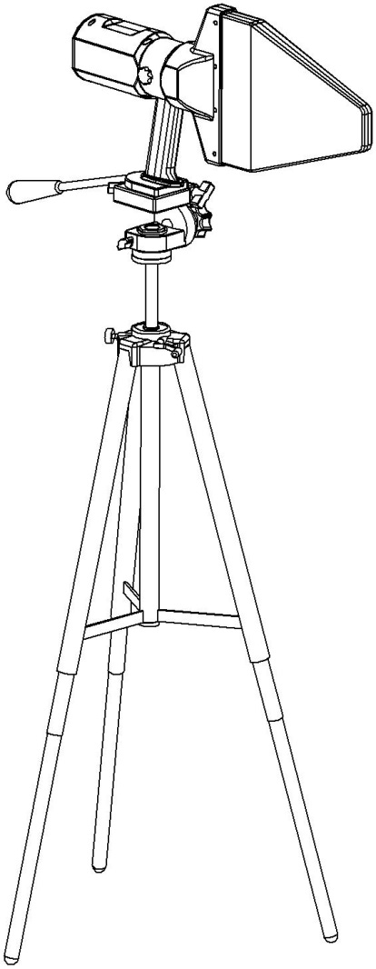
Рисунок 2 – Крепление антенны на штативе.

Гарантии изготовителя

Изготовитель гарантирует соответствие антенны измерительной П6-222М КНПР.464651.022 заявленным параметрам при соблюдении условий транспортирования, хранения, монтажа и эксплуатации.
Гарантийный срок эксплуатации – 12 месяцев с даты ввода антенны в эксплуатацию.
Гарантийное и послегарантийное техническое обслуживание и ремонт антенны П6-222М производит АО «СКАРД-Электроникс» по адресу:
Россия, 305021, г. Курск, ул. Карла Маркса, 70 Б,
Тел/факс: +7 (4712) 390-632, 390-786, e-mail: info@skard.ru

Свидетельство об упаковывании

Антенна П6-222М |  | КНПР.464651.022 |  | 150322485
^{наименование изделия} |  | ^{обозначение} |  | ^{заводской номер}
Упакована | АО «СКАРД – Электроникс»
 | наименование или код изготовителя
согласно требованиям, предусмотренным в действующей технической документации.

инженер |  |  |  | Князев С.Н.
^{должность} |  | ^{личная подпись} |  | ^{расшифровка подписи}
^{число, месяц, год}

Свидетельство о приёмке

Антенна П6-222М |  | КНПР.464651.022 |  | 150322485
^{наименование изделия} |  | ^{обозначение} |  | ^{заводской номер}

Изготовлена и принята в соответствии с обязательными требованиями государственных стандартов, действующей технической документацией и признана годной для эксплуатации.

Заместитель генерального директора по качеству - начальник ОТКиК

 |  |  |  | Ивлева Е.В.
Штамп ОТК |  | ^{личная подпись} |  | ^{расшифровка подписи}
 |  | ^{число, месяц, год}
линия отреза при поставке на экспорт

Генеральный директор

 |  |  |  | Зюмченко А.С.
МП |  | ^{личная подпись} |  | ^{расшифровка подписи}
 |  | ^{число, месяц, год}
 |  | Заказчик (при наличии)
 |  |  | обозначение документа, по которому производится поставка
МП |  | ^{личная подпись} |  | ^{расшифровка подписи}
 |  | ^{число, месяц, год}

Заметки по эксплуатации и хранению

8.1 Эксплуатационные ограничения и меры безопасности
8.1.1 Перед началом эксплуатации антенны необходимо изучить настоящий Паспорт.
8.1.2 При работе с антенной персонал должен владеть основами работы с антенно-фидерной техникой. В процессе работы с антенной запрещается её использование для решения нефункциональных задач.
8.1.3 Персонал обязан строго выполнять правила техники электробезопасности.
8.1.4 При проведении измерений или использовании антенны в качестве передающей соблюдайте правила техники безопасности при работе с СВЧ-излучениями. СВЧ-излучения могут представлять опасность для жизни и здоровья человека.
8.1.5 При выполнении работ по монтажу антенны и в процессе использования ЗАПРЕЩАЕТСЯ оказывать механические воздействия, приводящие к изменению габаритных размеров, а также целостности и исправности антенны.
8.1.6 КАТЕГОРИЧЕСКИ ЗАПРЕЩАЕТСЯ использование измерительных кабелей, оборудованных соединителями, имеющими несовместимый стандарт резьбового и канального соединения с антенной.

8.2 Подготовка к работе и порядок работы
Произведите монтаж антенны в следующей последовательности:
- при необходимости, установите антенну на опору (штатив) и зафиксируйте её (опора и штатив в комплект антенны не входит);
- присоедините измерительный кабель к ВЧ разъёму антенны;
- присоедините свободный разъем измерительного кабеля к входному разъему вашего приёмника (в случае несоответствия сечений разъемов кабеля и измерительного прибора используйте прецизионный СВЧ переход из состава вашего приёмника).
Изделие готово к работе.
П р и м е ч а н и е - Значения коэффициента усиления антенны, взятые из таблицы Б.1 (приложение Б), действительны при проведении измерений в дальней зоне антенны.

8.3 Возможные неисправности и методы устранения
Возможные неисправности и методы устранения приведены в Таблице 3.

Таблица 3 Возможные неисправности и методы устранения
Неисправность | Вероятная причина | Метод устранения
При соединении антенны с прибором с помощью измерительного кабеля нет отклика сигнала ВЧ на анализаторе. | Недостаточный уровень ВЧ сигнала на входе измерительной антенны. | Проверить установки параметров на анализаторе спектра или проверить антенну по тестовому сигналу или сигналу с известным достаточным уровнем.
 | Поврежден СВЧ кабель из комплекта измерительного прибора | Заменить кабель.
 | Напряжение питания ниже нормы. | Проверить состояние элементов питания. Для этого необходимо снять крышку батарейного отсека на корпусе антенны, извлечь элементы питания, заменить на новые.

Техническое обслуживание

9.1 В зависимости от этапов эксплуатации проводят следующие виды технического обслуживания:
  - контрольный осмотр;
  - техническое обслуживание №1.
9.2 Контрольный осмотр (КО) проводят перед и после использования антенны по назначению и после транспортирования.
9.3 При контрольном осмотре проведите визуальную проверку:
- состояния разъёма антенны;
- отсутствия механических повреждений изделий комплекта антенны.
  - Техническое обслуживание №1 (ТО-1) проводится один раз в год перед проведением калибровки антенны, а так же при постановке антенны на хранение и снятии с хранения.
9.5 При ТО-1 выполните следующие работы:
95.1 Работы по пункту 9.3 (КО). Произведите очистку поверхностей изделий ветошью.
9.5.2 Произведите очистку СВЧ соединителя спиртом этиловым ректификованным ГОСТ 18300-87.

Калибровка антенны
  - Заказчику поставляются антенны, прошедшие первичную калибровку*.
  - Первичную калибровку антенны проводят до ввода в эксплуатацию, а также после ремонта.
  - Периодическую калибровку при эксплуатации в полевых условиях– не реже одного раза в год.
  - Периодическую калибровку при эксплуатации в лабораторных условиях - не реже одного раза в 2 года.
*По согласованию с Заказчиком.

ПРИЛОЖЕНИЕ А
График зависимости коэффициента усиления антенны П6-222М от частоты (пассивный режим).
Изделие: Антенна измерительная П6-222М зав. №150322485
11
График зависимости коэффициента усиления антенны П6-222М от частоты (активный режим).
Изделие: Антенна измерительная П6-222М зав. №150322485

ПРИЛОЖЕНИЕ Б

Значения коэффициента усиления антенны П6-222М зав. № 150322485
для заданной частоты

Таблица Б.1
Частота, ГГц | Коэффициент усиления в пассивном режиме, дБ | Коэффициент усиления в активном режиме, дБ
1,0 | 5,7 | 35,4
1,5 | 7,0 | 38,0
2,0 | 6,4 | 37,4
2,5 | 6,1 | 36,9
3,0 | 6,3 | 37,2
3,5 | 6,5 | 37,2
4,0 | 7,2 | 37,8
4,5 | 7,6 | 38,2
5,0 | 7,5 | 38,1
5,5 | 7,7 | 38,1
6,0 | 7,7 | 37,9
6,5 | 7,7 | 37,8
7,0 | 7,4 | 37,3
7,5 | 6,8 | 36,7
8,0 | 7,0 | 36,8
8,5 | 7,1 | 36,7
9,0 | 7,2 | 36,9
9,5 | 6,9 | 36,5
10,0 | 6,4 | 35,8
10,5 | 6,9 | 36,4
11,0 | 6,7 | 36,0
11,5 | 6,5 | 35,7
12,0 | 6,6 | 35,8
12,5 | 5,9 | 34,8
13,0 | 5,8 | 34,5
13,5 | 6,4 | 35,1
14,0 | 6,4 | 34,9
14,5 | 6,3 | 34,5
15,0 | 7,1 | 35,0
15,5 | 6,8 | 34,4
16,0 | 5,7 | 33,1
16,5 | 6,4 | 33,9
17,0 | 6,6 | 33,7
17,5 | 6,1 | 33,7
18,0 | 5,4 | 32,7

